**GUÍA ESTIMULACIÓN COGNITIVA N°11**

**Asignatura: Estimulación cognitiva psicológica Curso: Segundo nivel de transición**

**Fecha: 15 al 26 de Junio de 2020. Docente: Ps. Daniela Garrido González**

**Nombre del Estudiante: _______________________________________________________________**

**I.- Introducción:** La presente guía de trabajo está enfocada en la atención, memoria, y ahora se añade la motricidad fina. Todas forman parte de las habilidades cognitivas prebásicas, que conforman la base para la adquisición de nuevos aprendizajes. Por tanto, sin ellas no se puede comenzar a incrementar conocimientos, para ello es necesario ejercitarlas la mayor parte del tiempo. Esta guía cumple con esa finalidad, es decir, el poder estimularlas, para ejercitar y formar conceptos.

**II.- Contenido:** Habilidades cognitivas prebásicas de atención y memoria.

**III.- Objetivos psicológicos y cognitivos de la actividad:**

* Estimular la discriminación visual, mediante la observación de figuras.
* Potenciar el seguimiento de instrucciones
* Estimular el uso de la motricidad fina

**IV.- Indicaciones generales:** Esta actividad la debes realizar con ayuda de un adulto, utilizar lápiz grafito jumbo, goma y plastilina y respetar los espacios asignados en las figuras. **Recuerda que la guía será evaluada formativamente.**

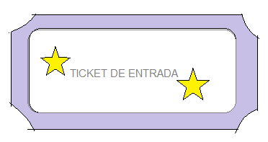

**Ejercicio: Indica con tu dedo cual es la figura más grande**



**Recuerda lo siguiente**

|  |  |  |
| --- | --- | --- |
| **HAY FIGURAS QUE SON IGUALES** | **HAY FIGURAS QUE SON DIFERENTES** | **HAY FIGURAS QUE SON DE DISTINTOS TAMAÑOS** |

**V.- Actividad y ejercicios para la próxima semana**

1. Observa las figuras 
2. Sigue las instrucciones

|  |  |
| --- | --- |
| 1. **Une con una línea las fiiguras que son iguales** | 1. **Encuentra la figura que es diferente y coloréala** |
|  |  |

TICKET DE SALIDA

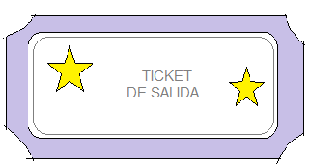 ¿Cómo se llama esta figura  ?

**VI.-** **Retroalimentación:** Recuerda que la actividad pasada debiste seguir las instrucciones dadas. Ahora debes volver a seguir las instrucciones para poder lograr los objetivos propuestos. Además, podrás reforzar tu memoria.

***QUE TENGAS ÉXITO EN LA REALIZACIÓN DE LA GUÍA.***

**VII.- Fecha de envío:** Miércoles 01/07/2020

**VIII.- Cómo y/o donde enviar:** Puedes entregarla el miércoles desde las 10 a las 13 hrs. de manera personal a quien suscribe, o una vez finalizada la guía, saca fotografía, y adjúntala al siguiente correo: [daniela.garrido@colegio-reneschneider.cl](mailto:daniela.garrido@colegio-reneschneider.cl)